

Documentação do projeto agenda

Disciplina: Projeto e Desenvolvimento de Sistemas 1

Professor: Tiago Alexandre Docusse

Caio Sampaio
Rafael Osório
Renan Silva

Agenda pessoal

Descrição:
A Agenda pessoal é um programa que visa cadastrar persistentemente contatos pessoais, incluindo foto, nome, telefone e operadora. Os contatos são exibidos assim que iniciado o programa, em ordem alfabética, assim como as funções cadastrar e excluir contato e ao exclui um contato deve ser exibida uma mensagem de confirmação.
A janela de cadastros de contatos possui 4 campos para inserção das informações e caso o usuário feche a aba deve também ser exibido uma mensagem de confirmação.

Diagrama de Implantação

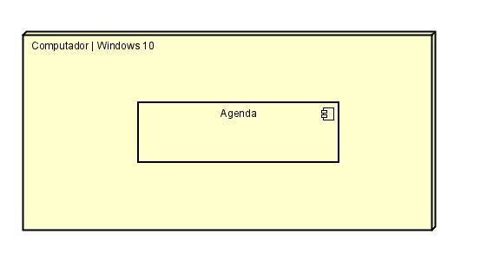

A agenda pessoal é um programa multicamada que deve rodar em todo computador com o sistema operacional windows.

Diagrama de Casos de Uso
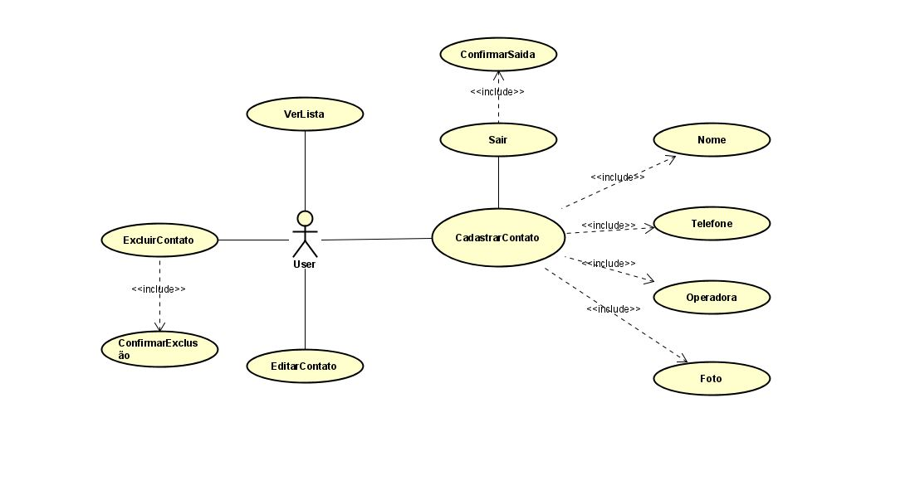
RF01 – Visualizar contatos.
O sistema ao ser iniciado deve exibir todos os contatos cadastrados previamente em ordem alfabética e sua foto.
RF02 – Cadastrar contato.
O sistema deve possuir uma janela para o cadastro de um novo contato com campos para inserção do nome, telefone, operadora e sua respectiva foto, caso feche a aba deve ser exibida uma mensagem de confirmação para evitar perdas.
RF03 – Excluir contato.
A agenda pessoal deve possuir um botão para a exclusão de um contato já cadastro, caso não contenha nenhum contato não deve ser feito nada, e antes de efetuar a exclusão deve exibir uma mensagem de confirmação.
RF04 – Alterar contato.
O programa deve possuir uma maneira do usuário alterar um contato já cadastrado como seu nome, telefone e operadora.
RF05 – Salvar alterações.
Deve possuir um botão para salvar todas as alterações efetuadas como: cadastro, exclusão e alteração de contatos.

Requisitos não funcionais

RNF01 – Compatibilidade
O sistema deve ser executado sobre o Microsoft Windows 10 e seu código fonte estará escrito em C#.
RNF02 – Usabilidade
O usuário deve possuir as informações sobre os contatos que deseja cadastrar ou alterar.
RNF03 – Disponibilidade
O programa deve estar disponível sempre que solicitado execução do mesmo.
RNF04 – Desempenho
O programa deve rodar sem travamento em todo dispositivo atual que contenha windows 10.
RNF04 – Segurança
Não deve possuir meios de criptografia e segurança avançados, todas as informações devem ser cadastradas sem criptografia em arquivos textos sem a necessidade de senhas.

Diagrama de Classes
